秀英区农村环卫督查考评突出问题和图片

一、东山镇

城西村委会
岭尾村道路一侧有废弃木板、编织袋、纸张、建筑、塑料及生活垃圾。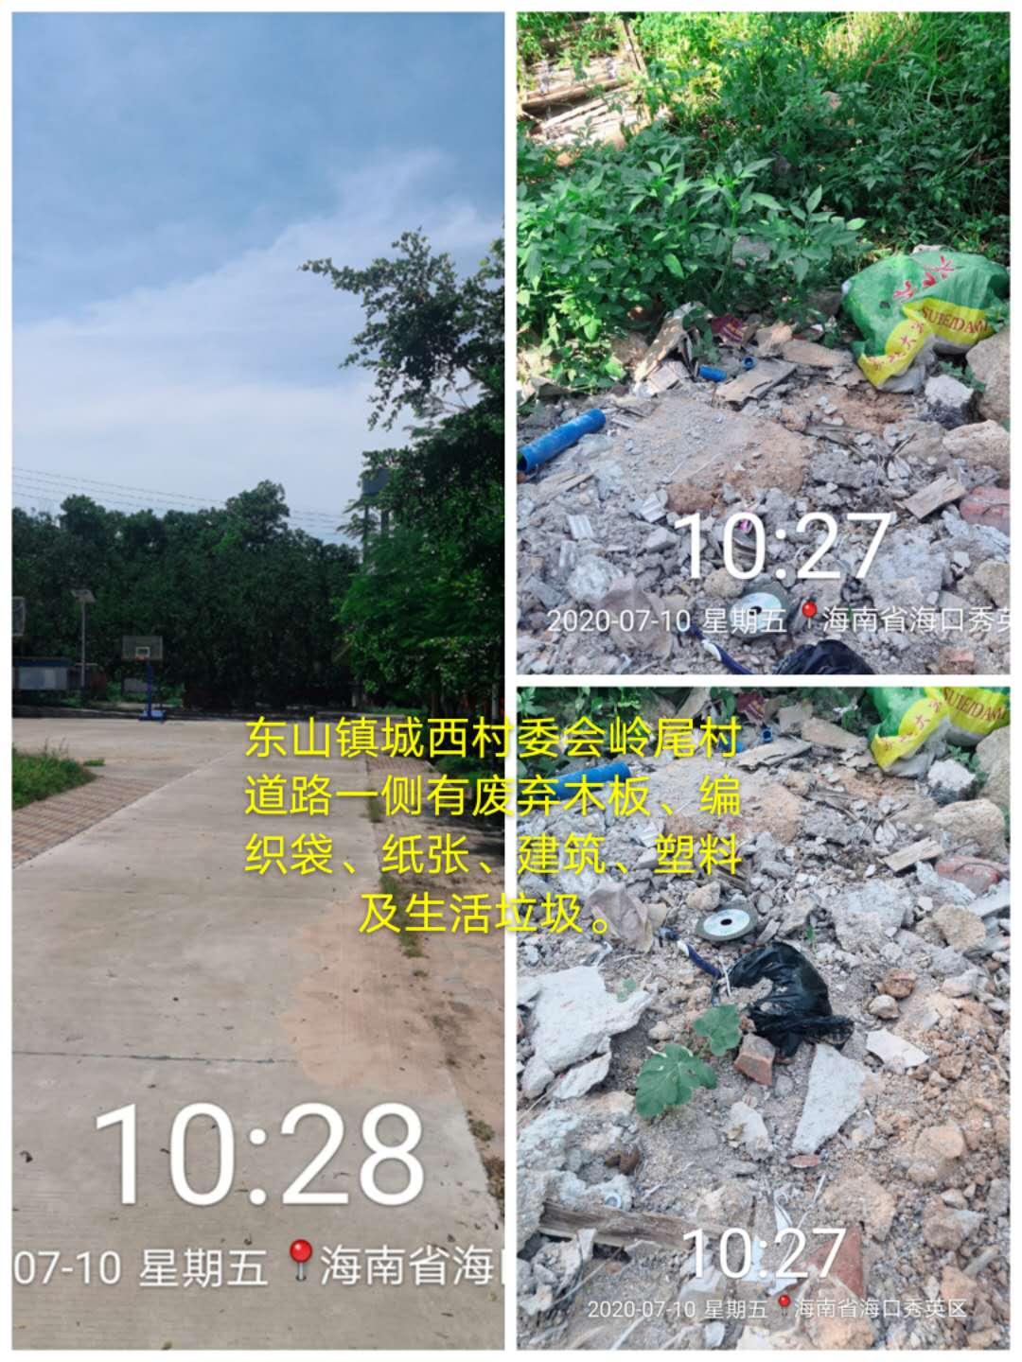

二、石山镇

美岭村委会
坡来村道路一侧垃圾收集亭内垃圾桶未封闭且周边有生活垃圾堆积。
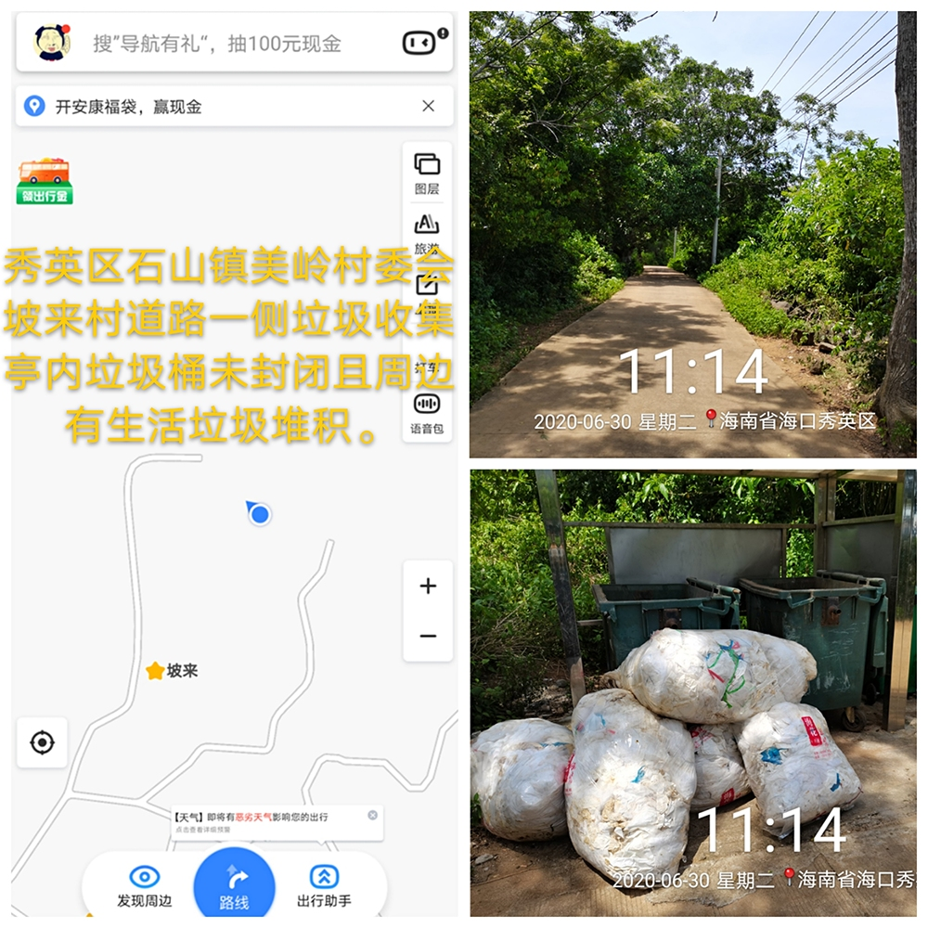

三、海秀镇

（一）镇墟
海秀镇长天路道路一侧空地有鸡蛋纸托、编织袋、白色泡沫、装修、塑料及生活垃圾堆积。
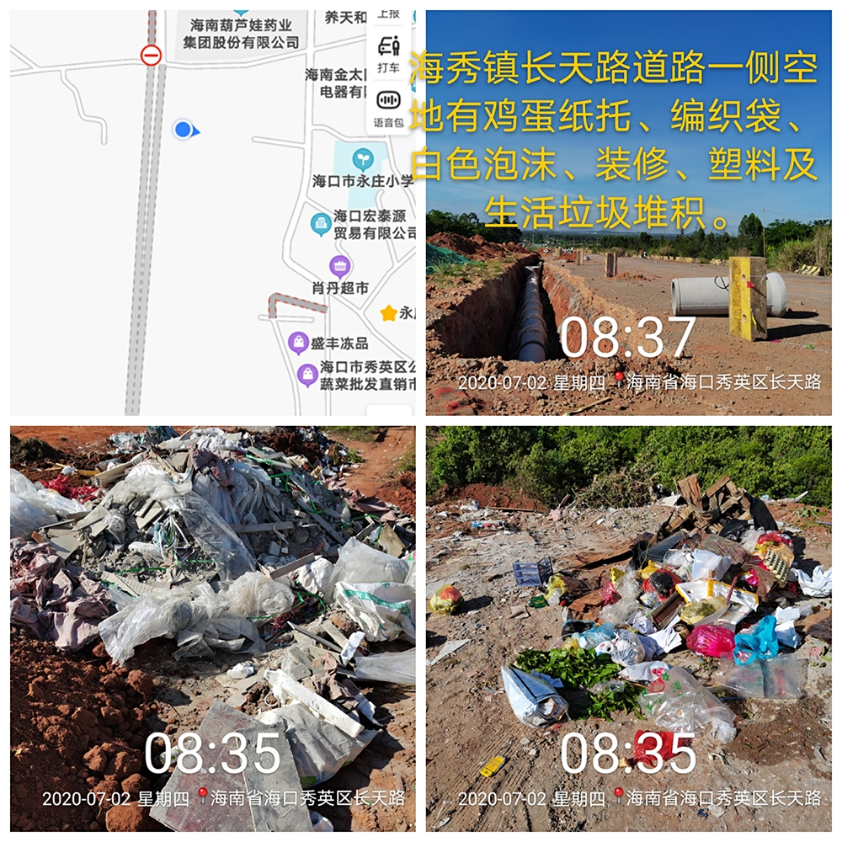
三、石山镇

（一）美岭村委会
坡来村道路一侧垃圾收集亭内垃圾桶未封闭且周边有生活垃圾堆积。

四、西秀镇

（一）镇墟
西秀镇文影路道路一侧有废弃稻草、泡沫、编织袋、生活垃圾堆积及露天垃圾焚烧现象。
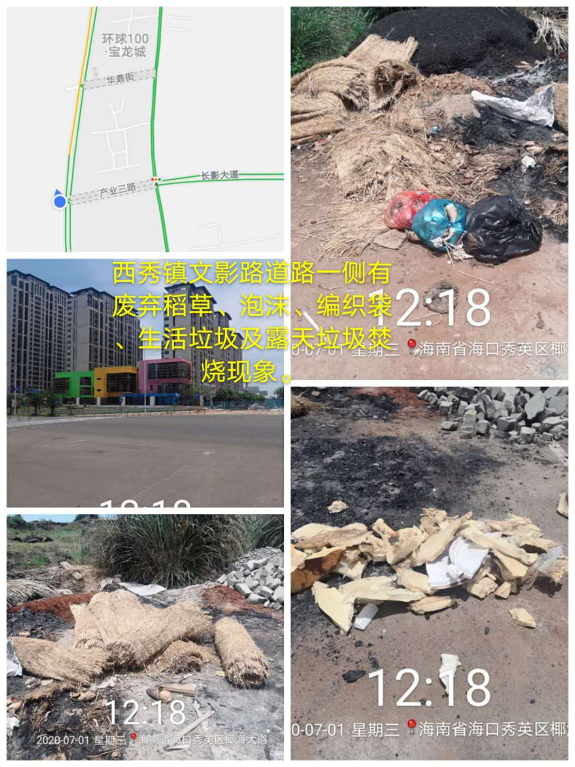

（二）博养村委会
博养村道路沿线空地有成片废弃木板、园林、建筑垃圾堆积及露天垃圾焚烧现象。
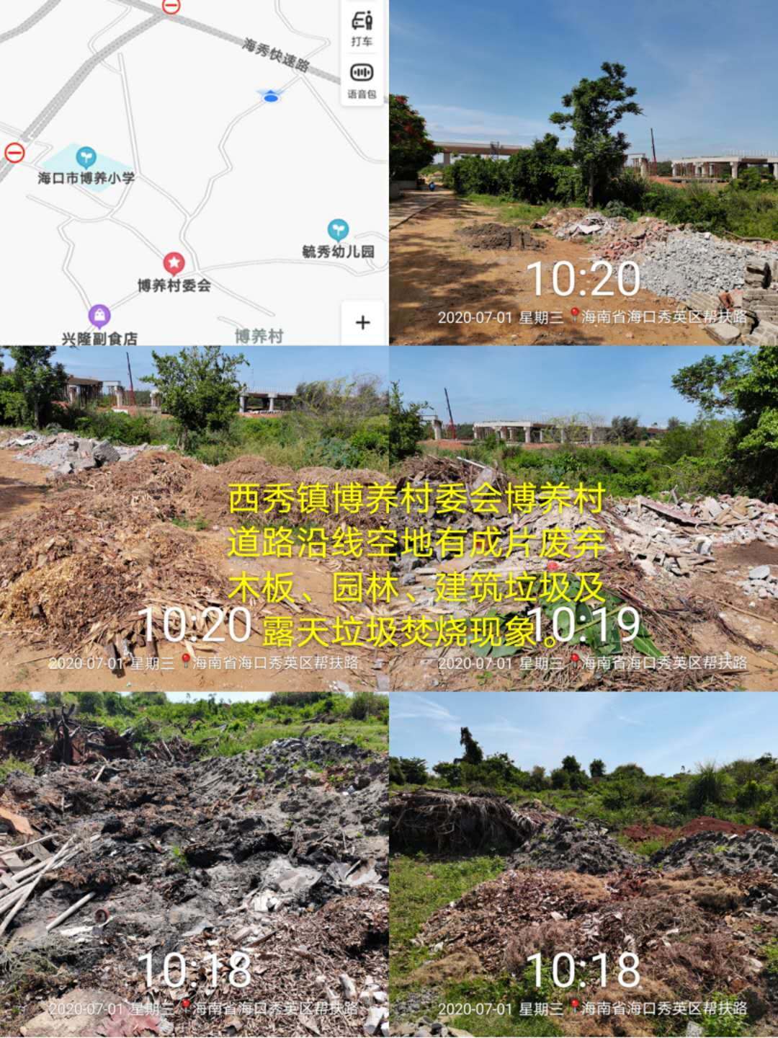

五、长流镇

（一）镇墟
长流镇海秀快速路82号桥墩旁空地有成片编织袋、废弃板材、白色泡沫、建筑、塑料及生活垃圾堆积。
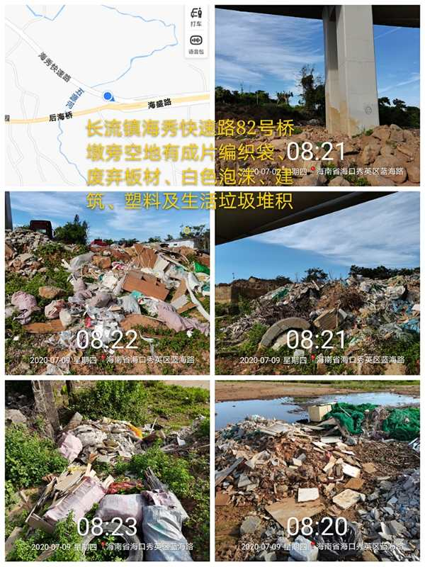

（二）长东村委会
1.儒显村道路沿线一侧有成片废弃沙发、编织袋、塑料及生活垃圾堆积。
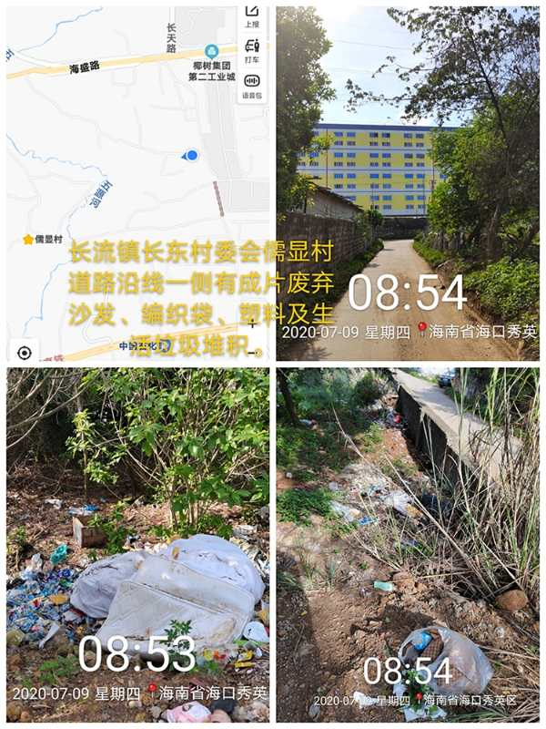

2. 儒显村道路沿线两侧有多处成片编织袋、废弃铁桶、建筑、塑料及生活垃圾堆积。
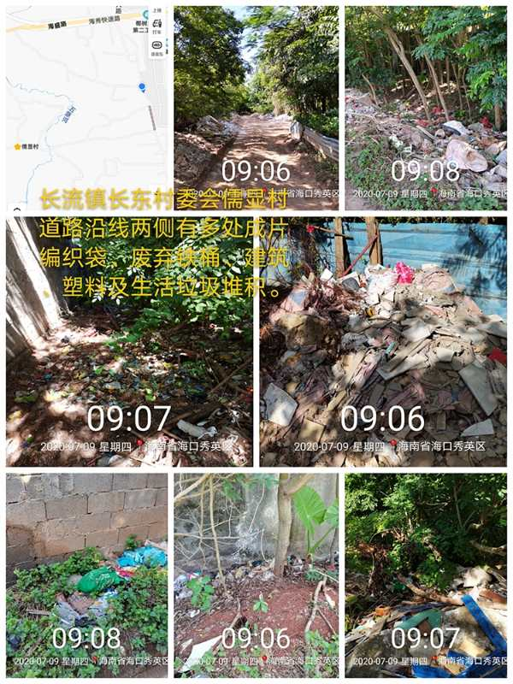

六、永兴镇

镇墟
永兴镇金盛达垃圾转运站旁有成片编织袋、白色泡沫、废弃木材、装修及塑料垃圾堆积。
